به نام خدا

علی راسخ

رسول اخوان‌مهدوی

گام دوم فاز دو پروژه سیستم‌عامل

پیکره‌بندی پکیج‌های ‌grsecurity, selinux

در مرحله اول می‌بایست در فایل سورس کد کرنل تنظیم مربوط به selinux را پیدا کرده و disable میکنیم.(البته در حالت پیشفرض در این حالت بود و احتیاج به تغییر نداشت:

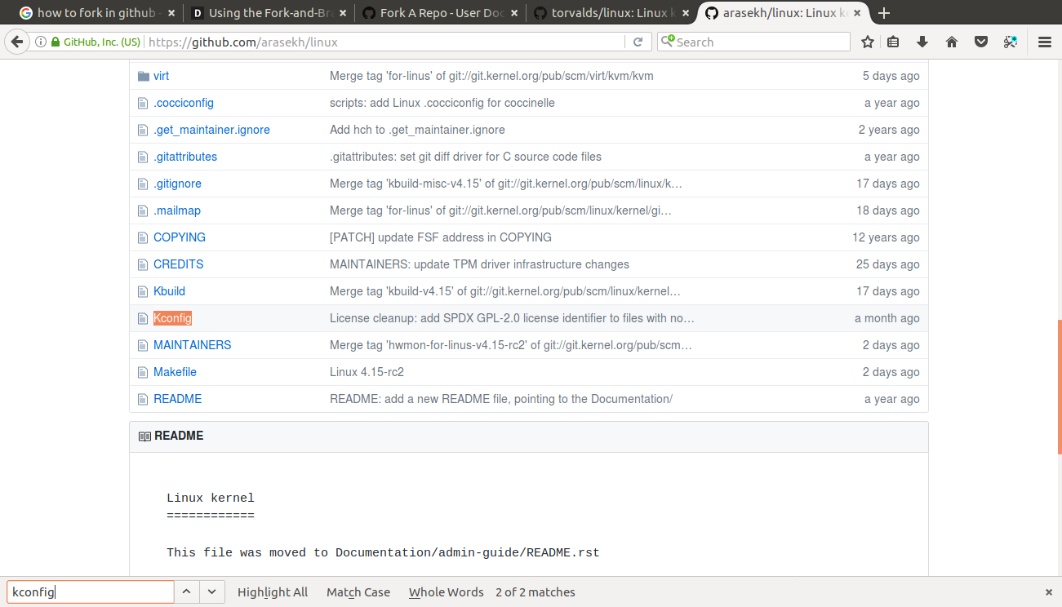

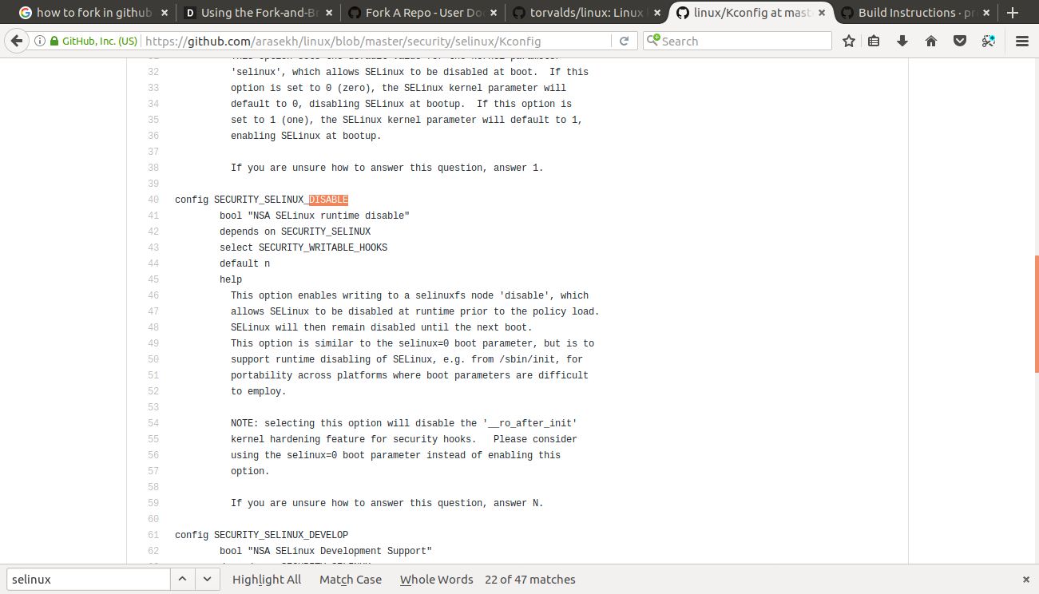

اما برای grsecurity به صورت پایین عمل کردیم:

در ابتدا سورس کرنل لینوکس را گرفته و پچ grsecurity را هم گرفته و اکسترکت کرده و به آن اضافه می‌کنیم و توسط دستورات زیر آن را پچ می‌کنیم:

# tar -xf linux-3.2.50.tar

# cd linux-3.2.50

# patch -p1 < ../grsecurity-2.9.1-3.2.50-201308052151.patch

البته قبل از آن با دستور make menuconfig بررسی کردیم که تنظیمات به درستی نصب شده باشند.

سپس در مرحله آخر هم دستور make 4-j را اجرا میکنیم تا اینکه مراحل بیلد شدن کرنل به وسیله ۴ هسته سیستم‌عامل شروع شود.

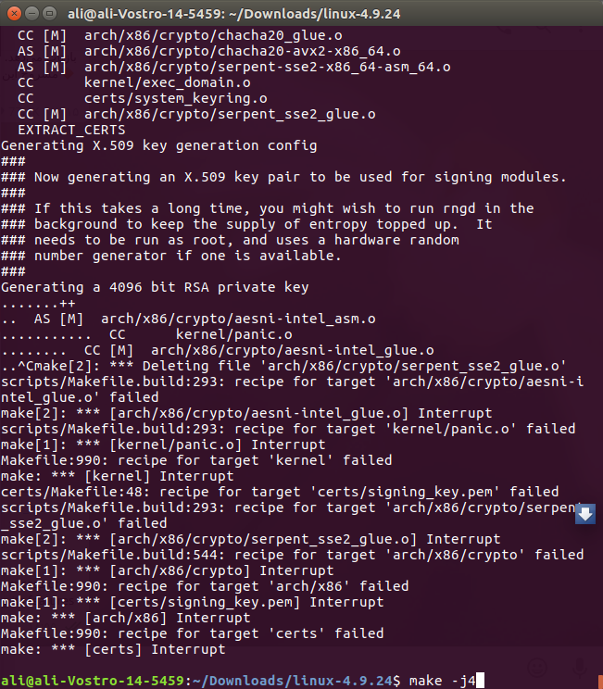

بعد از گذشت مدتی کرنل بیلد می‌شود.

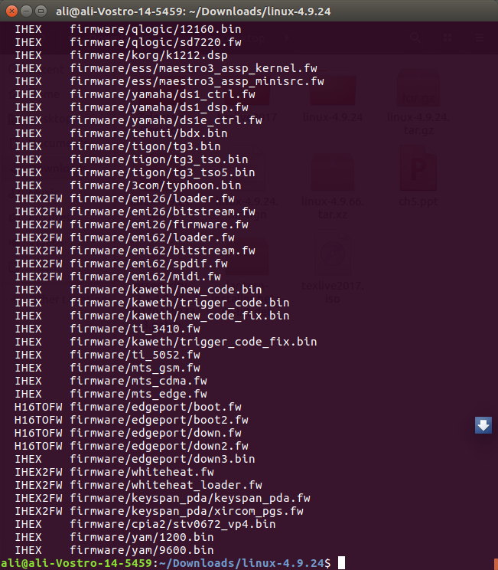

البته در حین بیلد شدن به مشکلات بسیاری برخوردیم که پس از دیباگ و کامپایل دوباره این مشکلات حل شدند.